Linguistique Communication informatique

PROJET OUTILEX

RAPPORT FINAL

projet outilex
rapport FINAL - lci
(1 JUIN 2004 – 31 AOUT 2006)

LOT5

Pendant cette période du projet OUTILEX la société LCI a procédé à la transformation de ses propres dictionnaires électroniques au format supporté par la plate forme du projet (LOT 2).

Les deux étapes principales de notre récent travail sont :

- la transformation des dictionnaires électroniques en Unicode et
- la transition des dictionnaires électroniques vers XML

et elles sont présentées ci-dessous.

1. Transformation des dictionnaires électroniques en Unicode

LCI dispose des dictionnaires électroniques monolingues mais aussi multilingues de divers (plus de 100) domaines techniques (aéronautique, télécommunications, informatique, etc.) et dans diverses langues (même des langues utilisant des alphabets non latins comme par exemple le russe ou l’arabe).
Unicode est un standard international d’après le quel on encode les textes en associant un nombre unique à chaque caractère indépendamment de la plate forme, du programme et du langage utilisé.
La transformation de nos dictionnaires électroniques en Unicode améliore considérablement leur qualité car :

- Elle permet le codage sous le même format de toutes les entrées de touts les dictionnaires indépendamment des alphabets utilisés.

- Elle offre la possibilité de bénéficier de diverses fonctionnalités supplémentaires au niveau des caractères (par exemple la correspondance entre les majuscules et les minuscules) de manière uniforme et indépendante de l’alphabet utilisé.

- Elle améliore la mise en correspondance de termes contenus aux dictionnaires électroniques des différentes langues.

Le codage a été fait en UTF-16 qui est un format de transformation en Unicode utilisant 16 bits.

2. La transition des dictionnaires électroniques vers XML

XML (eXtensible Markup Language) est un Méta Langage c'est-à-dire un modèle de langage permettant de présenter les informations de documents structurés selon une structure standardisée de balises qui s'auto décrivent.

Comme les informations contenues dans les dictionnaires électroniques de la société proviennent de diverses sources, et comme ces dictionnaires comportent parfois plusieurs dizaines de champs (souvent ayant des dénominations différentes entre eux) ils ont bénéficié du passage vers XML dans un souci d’uniformisation que de restructuration.

Pour ce qui est de la forme par exemple, il est clair que les auteurs choisissent eux même la présentation des données. Or, comme notre base contient de nombreux dictionnaire cela donne un ensemble complètement disparate et par conséquent peu clair. Sans compter que chaque auteur apporte son lot d’abréviations personnelles et met les informations qu’il a envie de mettre. Il peut très bien dire que tel terme est féminin sans dire si c’est un nom ou un adjectif et sans dire non plus qu’il existe un pluriel ou un singulier…

Par ailleurs, la précision donnée pour un terme ne parait pas explicitement :

Exemples :

Liasse précision billets de banque
Filigrane précision médaille du personnage au verso et au recto des billets de banque

La précision domaine est souvent très vague, d’autant plus que les auteurs utilisent très souvent le nom du domaine en abrégé (ex : obs).

Il a fallu donc normaliser toutes ces informations et homogénéiser toutes les données.

Parmi les dictionnaires disponibles citons :

- DICTIONNAIRE DES TECHNOLOGIES DE L'INFORMATIQUE (1999)

- DICTIONNAIRE DES SCIENCES ET DE L'INFORMATIQUE (DEFINITIONS FRANCAISES) (1998)

- DICTIONNAIRE ENCYCLOPEDIQUE DE L'INFORMATIQUE (DEFINITIONS FRANCAISES) (2002) NLLE EDITION

- DICTIONNAIRE DE L'INFORMATIQUE ET DE L'INTERNET (2002)

- TERMINOLOGIE DE L'INTELLIGENCE ARTIFICIELLE (DEFINITIONS FRANCAISES) (1997)nDICTIONNAIRE DES TELECOMS (DEFINITIONS FRANCAISES) (1998)

- DICTIONNAIRE DES TELECOMS (1998)

- LEXIQUE MULTILINGUE DES TELECOMS (1991)
- VOCABULAIRE DES TELECOMS MOBILES (DEFINITIONS FRANC + ANG) (1998)

- VOCABULAIRE DE LA DOMOTIQUE (DEFINITIONS FRANC + ANG) (1991)

- VOCABULAIRE TV, CABLE AND SATELLITE (DEFINITIONS FRANC + ANG) (1998)

- VOCABULAIRE DES FIBRES OPTIQUES (DEFINITIONS FRANC + ANG) (1998)

- ELECTRICAL ENGINEERING MULTILINGUE (1998)

- DICTIONNAIRE ENCYCLOPEDIQUE DE L'ELECTRONIQUE (DEFINITIONS FRANCAISES) (1991)

- DICTIONNAIRE DES ABREVIATIONS ELECTRONIQUES (2002)

- DICTIONNAIRE TECHNIQUE (MARINE, REGULATION ET ELECTRICITE) (1998)

- Etc.

Dans les annexes du projet, il est prévu que la mise en place des démonstrateurs sur la plate-forme en propose un accès libre aux termes recherchés par les utilisateurs, mais en masquant les réponses pour les traductions et les informations explicatives. Cela a été appliqué aux dictionnaires cités ci-dessus mais certains dictionnaires comme ceux de l’aéronautiques DR-EN et FR-DE sont disponibles avec toutes les informations disponibles.

Tous ces dictionnaires ont été transformés en format XML. Voici un extrait :

<?xml version="1.0" encoding="UTF-8" ?>
<dico xmlns:xsi="http://www.w3.org/2001/XMLSchema-instance" xsi:noNamespaceSchemaLocation="DICOAERO.xsd">
<entry>
<term lang="fr">à bord</term>
<domain>Divers</domain>
<trans lang="en" id="1">aboard</trans>
</entry>
<entry>
<term lang="fr">à l'échelle</term>
<domain>Bureaux d'études - Laboratoires - Performances</domain>
<trans lang="en" id="1">to scale</trans>
</entry>
<entry>
<term lang="fr">à l'extérieur</term>
<domain>Divers</domain>
<trans lang="en" id="1">in the field</trans>
</entry>
<entry>
<term lang="fr">à la verticale de</term>
<domain>Navigation - Environnement - Manoeuvres</domain>
<trans lang="en" id="1">at the flyover point of</trans>
</entry>
<entry>
<term lang="fr">à sûreté intégrée</term>
<domain>Bureaux d'études - Laboratoires - Performances</domain>
<trans lang="en" id="1">fail-safe</trans>
</entry>
…

<?xml version="1.0" encoding="UTF-8" ?>
<!DOCTYPE dico (View Source for full doctype...)>
<dico xmlns:xsi="http://www.w3.org/2001/XMLSchema-instance" xsi:noNamespaceSchemaLocation="defraviation.xsd">
<entry>
<term lang="germ">Ähnlichkeitsgesetz</term>
<trans lang="fr" id="1">loi de similitude</trans>
</entry>
<entry>
<term lang="germ">Änderung</term>
<trans lang="fr" id="1">modification</trans>
<trans lang="fr" id="2">point</trans>
<trans lang="fr" id="3">réparation</trans>
<trans lang="fr" id="4">solution</trans>
<trans-precision id="4">problème</trans-precision>
<trans lang="fr" id="5">point observé</trans>
</entry>
<entry>
<term lang="germ">Änderungauswirkung</term>
<trans lang="fr" id="1">répercussion d'une modification</trans>
</entry>
<entry>
<term lang="germ">Änderungsakte</term>
<trans lang="fr" id="1">dossier de modification</trans>
</entry>
…

LOT1

LCI a participé à la définition exacte des besoins et faisait partie du groupe de travail et de réflexion qui spécifie les développements du projet.

LOT0

La participation de LCI au LOT0 concerne le site Outilex. Rappelons que les annexes techniques du projet font références à 3 points :

- Définition de l’ergonomie du site de la plate-forme qui doit être accessible à des spécialistes et à des non-spécialistes.
- Réalisation du site.
- Paiement électronique sécurisé sur Internet de la cotisation.

Les deux premiers ont déjà été réalisés (voir rapport d’avancement période (1 octobre 2002 – 30 juin 2003). Le site est hébergé par le serveur de la société LCI et il est accessible sur Internet via l’URL http://www.at-lci.com/outilex/outilex.html.

Depuis juillet 2004, nous avons concentré notre réflexion sur le paiement électronique sécurisé sur Internet de la cotisation.

Le mécanisme de paiement électronique a été mis en place dans la partie publique du site OUTILEX hébergé au serveur web de LCI à l’adresse :
http://www.at-lci.com/outilex/outilex.html

Il a été implémenté en HTML et ASP (Active Server Pages) en collaboration avec une base de données MICROSOFT SQL SERVER. Dans cette base ont été stockées toutes les données relatives aux utilisateurs (clients) aux produits proposés et aux commandes effectuées.

Le paiement électronique s’effectue via une page ASP qui communique avec le terminal de paiement électronique de la banque via l’URL adéquat.

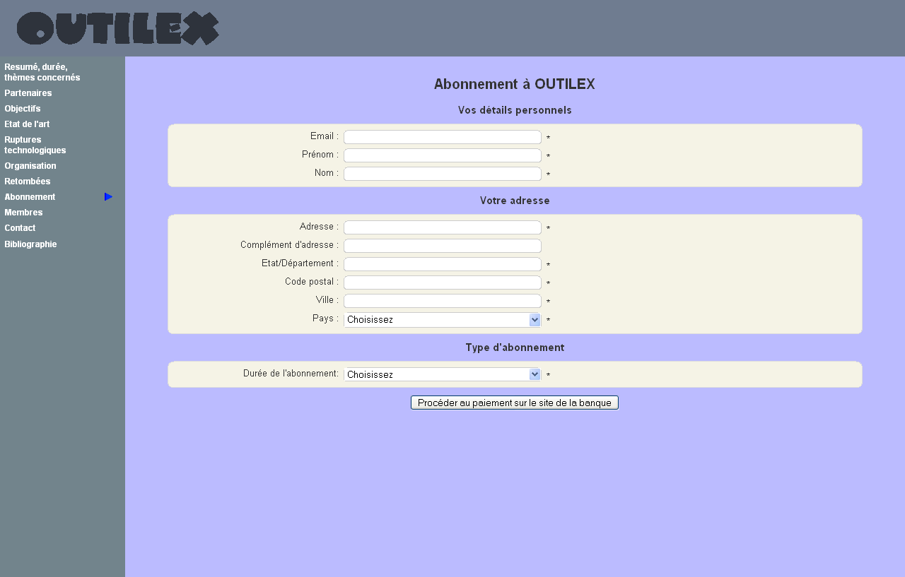

Les utilisateurs paieront leur cotisation annuelle en remplissant un formulaire spécialement conçu à cette fin. Ce formulaire est par la suite transmis à l’URL de paiement sécurisé de la banque au moyen de SSL.

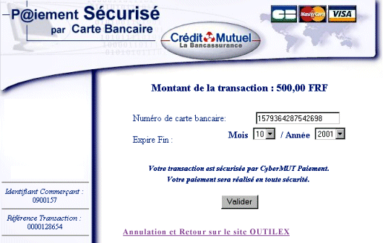
Un contrôle de validité des données de l’utilisateur en combinaison avec sa carte de crédit sera effectué. Il conduit à une page qui informe l’utilisateur du succès de l’opération (en cas de succès) ou à une page qui informe de l’échec (en cas d’échec).

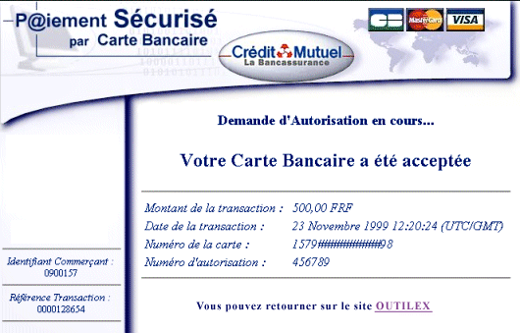

Une fois le paiement effectué les utilisateurs auront accès en utilisant un nom d’utilisateur et un mot de passe aux différents services offerts sur cotisation annuelle par le consortium OUTILEX.

Finalisation de la plate-forme

La dernière année du projet a également permis d’accentuer la collaboration avec les partenaires du projet et surtout avec l’IGM pour la finalisation de l’interface, l’intégration des différents composants sur la plate-forme, le paiement électronique, les tests, etc.

